 | 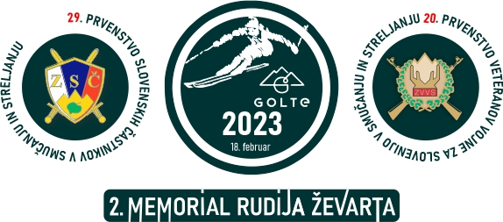
 |  | EKIPNI REZULTATI ČASTNIKOV SV IN SL.VOJSKE 2023
 | MESTO | EKIPA | ČAS
 | 1 | 15 .PVL 1 polk voj.letalstva | 219,89
 | 2 | POVELJSTVO SIL PSSV | 237,15
 | 3 | ZSČ DRAVOGRAD | 250,29
 | 4 | EVVSP enota vadbišč strelišč | 254,24
 | 5 | POVELJSTVO LOGBR | 267,69
 | 6 | 15. PVL -2 polk voj.letalstva | 267,8
 | 7 | CZU center za usposabljanje | 271,6
 | 8 | OZSČ MARIBOR | 272,07
 | 9 | OZSČ ZAGORJE OB SAVI | 276,71
 | 10 | OZSČ SLOVENSKA BISTRICA | 280,86
 | 11 | 20 PEHP/ 72 BR | 283,33
 | 12 | OZSČ MISLINJSKA DOLINA | 289,17
 | 13 | OZSČ KUNGOTA PENICA | 296,13
 | 14 | OZSČ VELENJE | 311,62
 | 15 | 15.PVL- letalska šola | 311,96
 | 16 | OZSČ JESENICE KRAJNSKA GORA | 312
 | 17 | OSN center za spremljanje | 315,04
 | 18 | OZSČ LAŠKO | 347,34
 | 19 | OZSČ LJUBLJANA | 375,7
 | 20 | OZSČ AJDOVŠČINA VIPAVA | 376,08
 | 21 | ZSČ TRBOVLJE | 377,87
 | 22 | VZE 1 voj.zdravstvena enota | DSQ
 | 23 | OZSČ ŠMARJE PRI JELŠAH | DSQ
 | 24 | ESD enota za specialno delov | DNS
 | 25 | OZSČ LAŠKO ŽENSKE | DNS

